Краны раздаточные отечественного производства

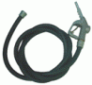 | Кран раздаточный АКТ-20 со шлангом
 | Краны могут быть с ниппельным или конусным присоединением к топливораздаточному рукаву, а также с вращающимся присоединением, предотвращающим перекручивание шланга. Запущена в серийное производство разрывная муфта, позволяющая предохранить топливораздаточную колонку от повреждения при движении автомобиля с не вынутым из бензобака краном. По желанию заказчика возможна поставка с полимерным покрытием корпуса крана цветами европейского стандарта (красный, зелёный, чёрный) и др.

Гайка диафрагмы в сборе (пласт. П-1991) АКТ

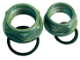 | Гайка на трубу (носик) АКТ с резиновой прокладкой

Гайка на трубу (носик) РКТ с резиновой прокладкой

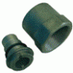 | Гайка специальная АКТ с конусом и резиновой прокладкой

Диафрагма (мембрана, ось, обойма, 2 ролика) АКТ

Защелка рычага в сборе АКТ

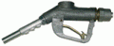 | Кран раздаточный АКТ-20
 | Краны раздаточные АКТ-20 предназначены для заправки автомобилей импортного и отечественного производства. Кран раздаточный АКТ-20 с ручным и автоматическим прекращением подачи топлива. Краны могут быть с ниппельным или конусным присоединением к раздаточному рукаву, а также с вращающимся присоединением, предотвращающим перекручивание шланга. По заказу поставляется разрывная муфта, позволяющая предохранить раздаточную колонку от повреждения при движении автомобиля с не вынутым из бензобака кран

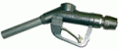 | Кран раздаточный АКТ-25 для дизельного топлива

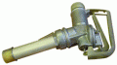 | Кран раздаточный для бензовозов АКТ-32

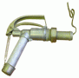 | Кран раздаточный для бензовозов РКТ-32

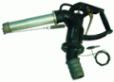 | Кран раздаточный для бензовозов РП-40

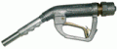 | Кран раздаточный РКТ-20

Кран раздаточный со счетчиком LLY-25

Кран - счетчик LLY с местным счетным устройством предназначен для изменения суммарного и разового дизельного топлива и масла. Кран - применяется для внутрихозяйственного учета, как в стационарных установках, так и в наземных средствах заправки и перекачки.

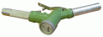 | Кран раздаточный со счетчиком LLY-32
 | Краны-счетчики LLY 25 и LLY 32 c местным счетным устройством предназначены для измерения суммарного и разового количества дизельного топлива и масла. Кран-счетчик LLY применяется для внутрихозяйственного учета, как в стационарных установках, так и в наземных средствах заправки и перекачки.

Кран топливораздаточный А100М (ОГ-2362) (аналог ZVA)

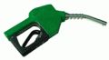 | Кран топливораздаточный А 50М (ОГ-2361) (аналог OPW)

Муфта разрывная АКТ4382.17.0000

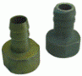 | Ниппельное соединение НС 005 (П-1991) d25

Ниппельное соединение НС d20

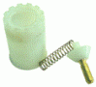 | Рем комплект № 2 АКТ (клапан, пружина, втулка)

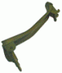 | Рычаг АКТ в сборе РЧ с 17

Седло АКТ, РКТ

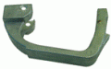 | Скоба АКТ, РКТ с приливом 03-4382

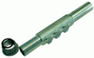 | Труба сливная в сборе к РКТ 7592

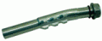 | Труба сливная в сборе Тс(07) (П-1991) (АКТ)

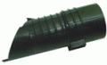 | Чехол задний

Чехол передний (цвета в ассорт.)

Шток в сборе АКТ (стержень, шток, пружина, втулка)

